1. Oracle配置安装

测试的时候不成功（重新配置监听程序）：oracle client-->配置和移植工具—>Net Manager🡪管理员身份运行

配置监听程序：配置监听位置； 配置数据库服务

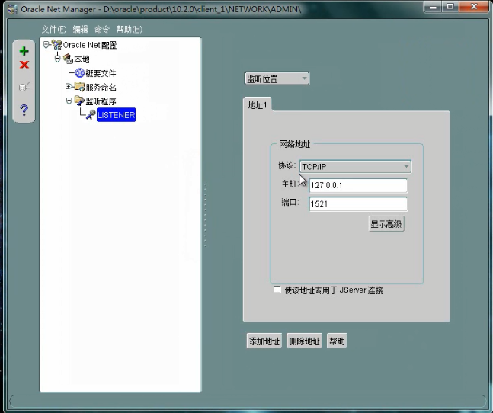 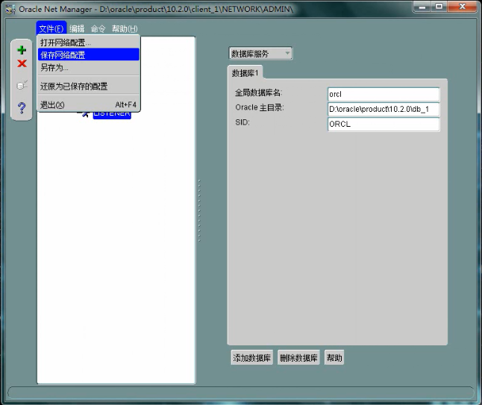

在服务中将OracleOraDb10g_home1TNSListener 重启

配置和移植工具🡪Net Configuration Assistant🡪管理员身份运行：重新配置 监听程序和本地Net服务名配置

1. 导入文件：@d:/${文件地址};
2. 管理：oracle enterprise manager console（安全性🡪用户：管理用户；用户🡪右键 创建用户）；对象可以管理数据库用户表权限及其他的信息；

系统：添加创建表的权限：Create any table

一般信息：锁定，未锁定，概要文件

SQL 语句分为：DML、DDL、DCL

1. DML 增删改查；
2. DDL 数据定义语言：创建删除修改表、视图；
3. DCL 控制数据库访问：权限、事物。

SQL 查询

1. 数字和日期类型可以使用的运算符：加减乘除（日期没乘除）

( select last_name, salary, 12*salary + 1000 from employees; )

1. 别名：a. 加 as；b. 直接加空格；c. 加双引号（大小写不变）

多个别名时，用双引号中间空格隔开 ( id “ID id”)

1. “||” 连接符的功能：select last_name||’`job_id is’||id from person, 将列连接起来
2. 重复行：默认情况下会返回所有行，包括重复行

去重： select distinct …

1. 比较运算：

|  |  |
| --- | --- |
| 操作符 | 含义 |
| = | 等于 |
| > | 大于 |
| >= | 大于等于 |
| < | 小于 |
| <= | 小于等于 |
| <> | 不等于(也可以是!=) |

赋值符号 :=

其他比较运算符：

|  |  |
| --- | --- |
| 操作符 | 含义 |
| BETWEEN … AND … | 在两个值之间（包含边界） |
| IN(set) | 等于值列表中的一个 |
| LIKE | 模糊查询（% 任意个字符；_ 单个字符）转义字符：like ‘%\_%’ escape ‘\’ |
| IS NULL | 空值 |

1. 排序 order by：（默认从小到大）

desc： 从大到小；asc：从小到大

多层排序要求：order by salary desc, last_name asc

单行语句（不同类型的函数、使用数字日期字符和转换函数；使用条件表达式）：

1. 字符串函数

大小写控制函数：LOWER、UPPER、INITCAP

字符控制函数：CONCAT(‘Hello’, ‘World’) HelloWorld

SUBSTR(‘Hello World’, 1 , 5) Hello –下标从1开始

LENGTH(‘Hello World’) 11

INSTR(‘HelloWorld’, ‘W’) 6 –‘W‘首次出现的位置

LPAD | RPAD(salary, 10, ‘*’) ****2004 | 2004**** --左右对齐

TRIM(‘H’ FROM ‘HelloWorld’) elloWorld –移除首尾的 ’H’ 字符

REPLACE(‘abcd’, ‘b’, ‘m’) amcd

1. 数字函数

ROUND(45.926, 2) 45.93; ROUND(45.926) 45; ROUND(45.926, -1) 40 --四舍五入

TRUNC(45.926, 2) 45.92; TRUNC(45.926) 45; TRUNC(45.926, -1) 40 --截断函数

MOD(1600, 300) 100 --求余

1. 日期函数

两个日期相减返回日期之间相差的天数

MONTHS_BETWEEN 两个日期相差的月数

ADD_MONTHS 向指定日期中加上若干月数

NEXT_DAY (SYSDATE, ‘星期日’) 指定日期的下一个星期对应的日期

LAST_DAY 本月最后一天

ROUND 日期四舍五入

TRUNC 日期截断

1. 转换函数

隐式转换：

DATE 🡨🡪 VARCHAR2 🡨🡪 NUMBER

显示转换：

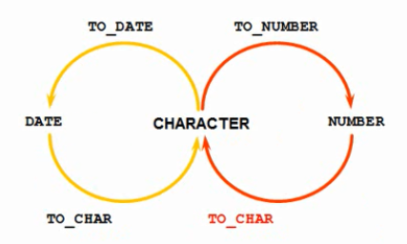

to_char(hire_date, ‘yyyy”年”mm”月”dd”日”’)

to_char(1234567.89, ‘999,999,999’) 1,234,567.89

1. 通用函数

NVL (column, value): 将空值转换成一个已知的值

NVL2(exp1, exp2, exp3): exp1为NULL，返回exp3;不为NULL时返回exp2

NULLIF(exp1, exp2): 相等返回NULL，不等返回exp2

COALESCE(exp1,…)

1. 条件: case exp when … then … when … then… else … end

多表查询

1. 内连接：合并具有同一个列的两个以上的表，结果集中不包含一个表与另一个表匹配的行
2. 外连接：两个表在连接过程中除了返回满足连接条件的行以外还返回左（或右）表中不满足条件的行，这种连接称为左（或右）外连接。没有匹配的行时，结果表中相应的列为空（NULL）。外连接的WHERE子句条件类似于内部连接，但连接条件中没有匹配行的表的列后面要加外连接运算符，即括号括起来的加号 (+)

Example：[ where e.department_id(+) = d.department_id ]、

[ left(right) join ... on ... ]

1. 全连接 full join

分组

1. 在SELECT 列表中所有未包含在组函数中的列，都应该包含在group by子句中。

Example SELECT depart, AVG(salary) FROM emp GROUP BY depart

1. 非法使用组函数
   1. 不能再WHERE子句中使用组函数
   2. 可以在HAVING子句中使用组函数
   3. FROM 后紧接着 WHERE
2. 语句顺序： SELECT column FROM table

[WHERE condition]

[GROPU BY expression]

[HAVING group_condition]

[ORDER BY column]